多西环素原料质量报告
- 多西环素单抗效价与抑制实验
本实验在偶联抗原稀释度 10W 倍下初筛多西环素单抗效价为20W，灵敏度0.1ppb。
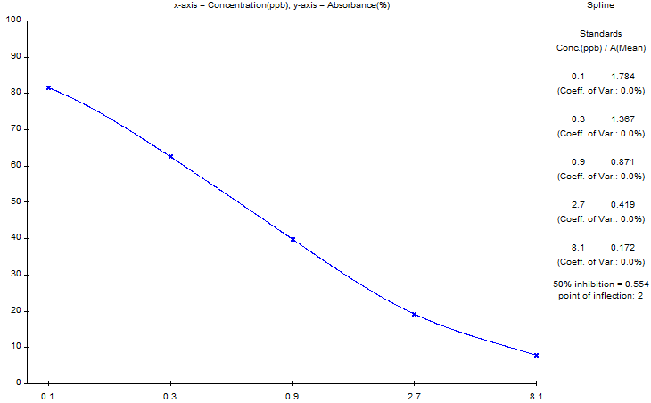
标准曲线图
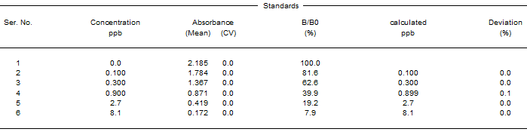
数据分析图
说明：1. Mean 表示吸光度值的平均值；
2. CV 指平行吸光度值的变异系数，也就是平行孔的差异；
3.本曲线是在偶联抗原最佳稀释度 10 W 倍，抗体稀释20W 倍组合下的曲线，标准曲线的线性r²>0.99。
二、试剂盒特异性实验
药物名称 交叉反应率（%）
多西环素 100%
四环素 80%
金霉素 80%
强力霉素 65%

三、胶体金特性
胶体金的灵敏度为5 ppb，完全消线，线条清晰。
